**《标准化》发单**

一、设计稿文件： Psd （3个移动端页面都要输出）

页面类型： 移动端页面输出

兼容要求：自适应各种手机

二、交互文档或原型： 无

三、技术要求： Vue，需要注意vue语法，使用vue-router+vuex ，设计稿100%还原

框架要求： 无

四、目录结构

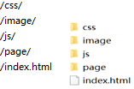

五、目录及文件命名

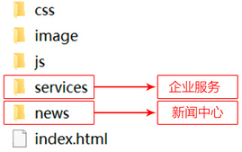

**平台严格按照《标准化》接单审核：https://shimo.im/doc/1wAuYAbrmF88KQMf?r=YNRYYL**

被考核的工程师每次申请我们只考核一次，如不通过，可以3天后再申请考核（考题不一样）！

**输出的代码通过考核的工程师，就能参与空心自营项目。**

做出来的代码打一个rar压缩包（效果如下），压缩包命名为：框架+QQ号（一定要严格按照此命名），直接在平台上提交进度100%后，把打包好的压缩包上传给平台。

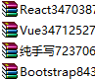

**本文档版权归武汉空心科技有限公司所有，并保留一切权利。未经书面许可，任何公司和个人不得将此文档中的任何部分公开、转载或以其他方式散发给第三方。否则，必将追究其法律责任。**